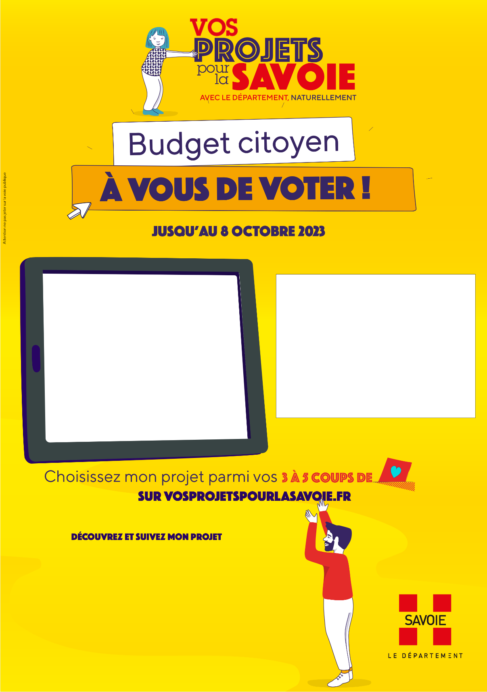 

Insérer ici votre texte

Insérer ici votre illustration

Insérer ici votre illustration

Insérer ici votre texte



Descriptif du projet

Ne pas jeter sur la voie publique

Descriptif du projet

Ne pas jeter sur la voie publique

**Intitulé de votre projet et son N°…..**

**Intitulé de votre projet et son N°…..**